**خدمة عضو هيئة التدريس من صفحته في أكاديميا (شخصي)**

**يقوم عضو هيئة التدريس بعد الدخول على صفحته الالكترونية باختيار ايقونة (شخصي) ويمكن من خلالها طلب واستعراض الخدمات التالية :**

* مكتبتي (لعرض ومعرفة الكتب المستعارة ).
* اعضاء هيئة التدريس (لعرض كل بيانات عضو هيئة التدريس ).

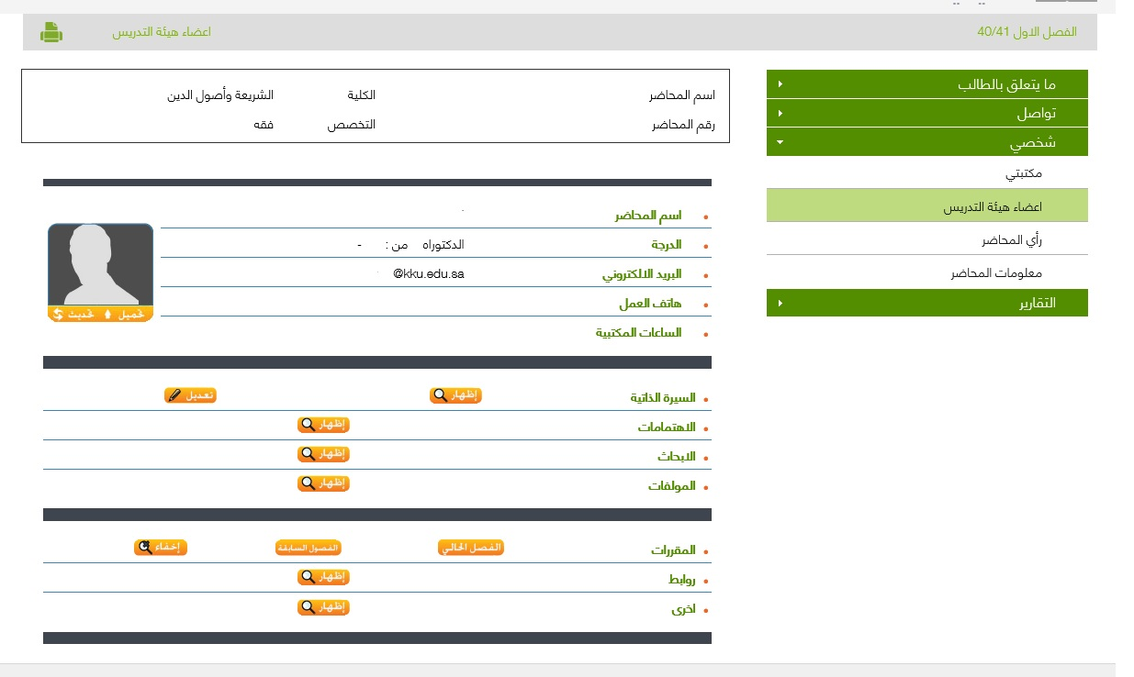

* راي المحاضر .
* معلومات المحاضر (لعرض المعلومات الاكاديمية المختصرة عن المحاضر وتعديلها ).